

EU PENÍZE ŠKOLÁM
Zlepšení podmínek pro vzdělávání na základních školách Operačního programu
Vzdělání pro konkurenceschopnost

Číslo a název klíčové aktivity: III/2 Inovace a zkvalitnění výuky prostřednictvím ICT
Číslo DUM: VY_12_INOVACE_CJ .1.R.1 A.19
Jméno autora: Mgr. Daniela Ševčíková
Datum (období) vytvoření DUM: Duben 2013
Ročník: 1.
Vzdělávací oblast: Jazyk a jazyková komunikace
Vzdělávací obor: Český jazyk
Klíčová slova: písmeno, hláska, slabika, slovo, věta
Anotace: Žáci se naučí a vyvodí písmeno ř, Ř
Druh učebního materiálu: Prezentace v PowerPointu k použití na interaktivní tabuli a pracovní list ve Wordu,
Očekávaný výstup: Žáci umí přečíst nová písmena, vyhledat ve slovech, v textu, přečíst písmeno ve slovech, napsat písmena na řádky.

Zdroje, obrázky, citace:
Autorem materiálu je Mgr. Daniela Ševčíková, pokud není níže uvedeno jinak.
Říkadlo z publikace Říkadla, strana 26, sestavila a vybrala Květoslava Santlerová, vydala Jitka Spiesová, Brno.

ř Ř
1. Vyhledej v básni všechna ř Ř
ř - dej do modrého kroužku

Ř - dej do červeného kroužku

Řekni, řekni, řekl táta:
Řeka plyne, řeka chvátá.
Řekni, řekni: řeřicha.
Řeka plyne do ticha.
Řekni, řekni Řehoři.
Řekou plují úhoři.

2. Nakresli 3 věci, které začínají na ř Ř
3. Vyhledej rámečky se slovy, ve kterých je ř Ř
a vybarvi je

řemen | vejce | řepa | bubák | kořen
banán | Řehoř | králík | pekař | šípek
Bořek | šašek | řetěz | košík | úhoř

4. Spoj otázku se správnou odpovědí

Kdo loví ryby? MLYNÁŘ

Kdo mele mouku? LÉKAŘ

Kdo pěstuje jablka? VČELAŘ

Kdo léčí lidi? PEKAŘ

Kdo peče chleba? RYBÁŘ

Kdo chová včely? SADAŘ

5. Vylušti křížovku a tajenku napiš na řádek pod křížovku

1. Vyrábí se z ní cukr

2. Nejvyšší karta

3. Vysoký kopec

4. Chlapecké jméno

5. Roste z víčka

TAJENKA: ___________________

6. Vybarvi deštník ř – červeně, Ř – modře,

š – zeleně, Š - hnědě

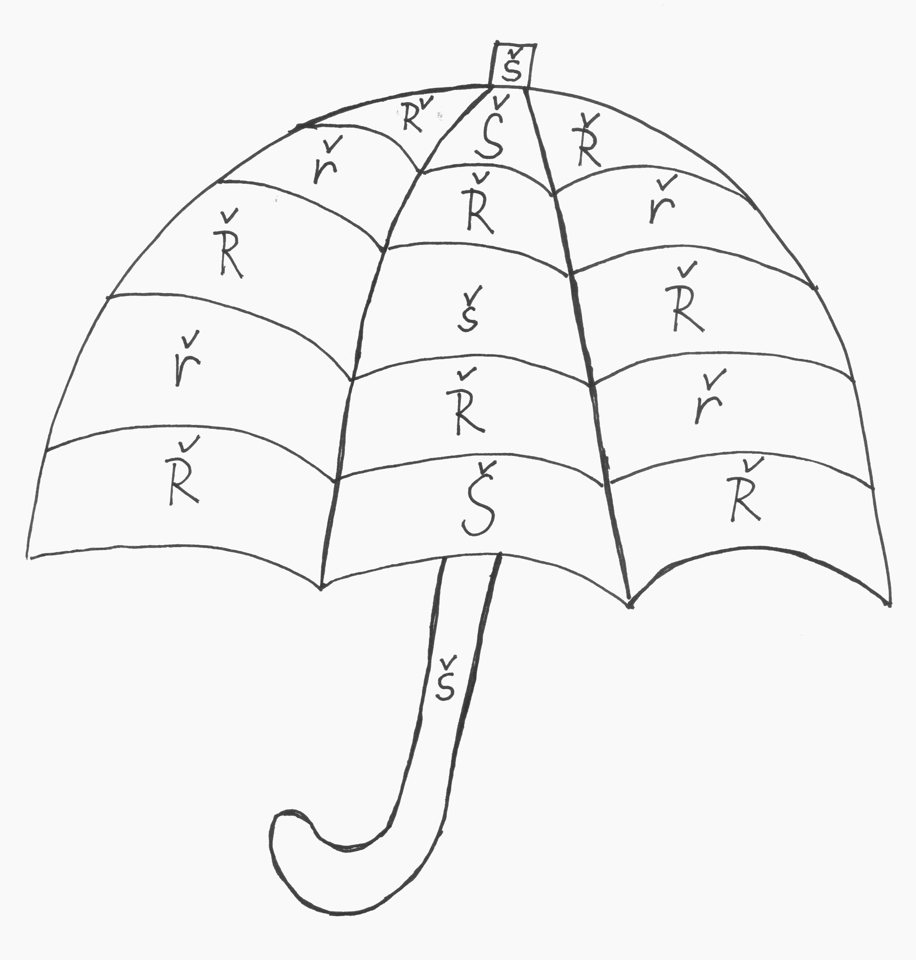

7. Vybarvi šišku ř – hnědě, Ř – zeleně, š – žlutě, Š - černě



